**Задание 1.** Сопоставьте портреты императоров, их имена и даты правления.

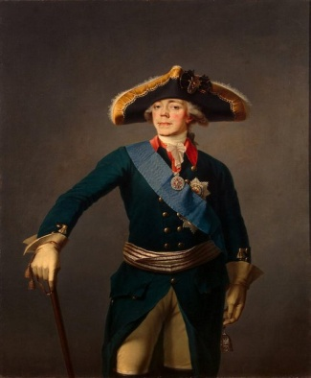 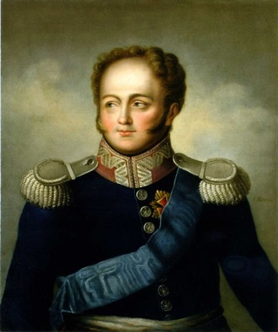 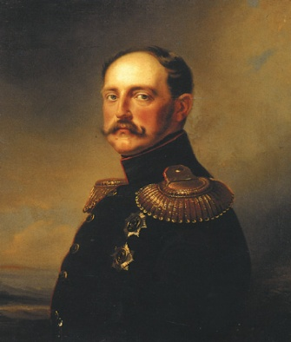 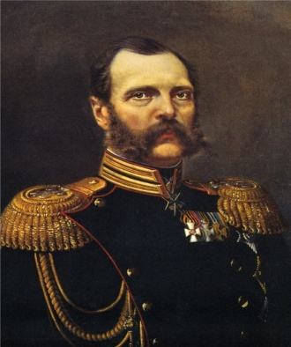 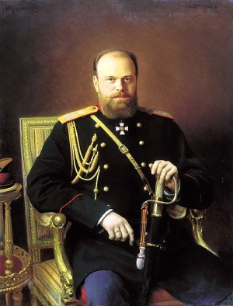 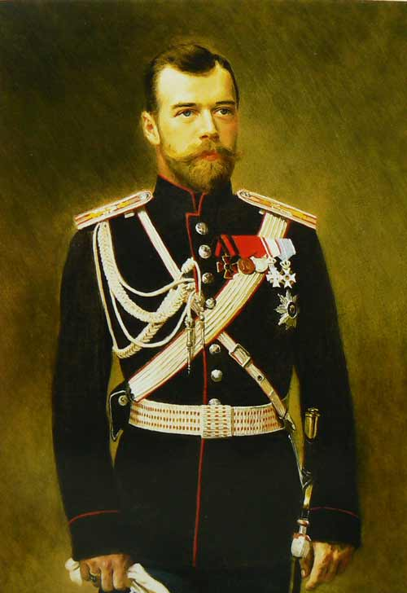

|  |  |  |  |  |  |
| --- | --- | --- | --- | --- | --- |
|  |  |  |  |  |  |
|  |  |  |  |  |  |

**Задание 2**. К какому императору это относится?

|  |  |  |  |
| --- | --- | --- | --- |
|  |  |  |  |
|  |  |  |  |
|  |  |  |  |
|  |  |  |  |
|  |  |  |  |

**Задание 1.** Сопоставьте портреты императоров, их имена и даты правления

**1825-1855 гг. 1881-1894гг. 1796-1801гг. 1894-1917 гг. 1801-1825 гг. 1855-1881гг.**

**Александр I I I Николай I I Александр I I Павел I Николай I Александр I**

**Задание 2.** Вставьте всоответствующую колонку термины и понятия, расшифруйте их:

«Русская правда», народовольцы, «чугунный устав», «вольные хлебопашцы»,

состязательный суд, группа «Освобождение труда», Негласный комитет,

военные поселения, политический сыск, царь-Миротворец, отходничество,

Тильзитский договор, всеобщая воинская повинность, Крестьянский

Поземельный банк, земства, кодификация законов, Указ «о кухаркиных детях»,

славянофилы и западники, пропагандистское течение,

Транссибирская железная дорога

Ответы на задания 1, 2:

|  |  |  |  |
| --- | --- | --- | --- |
| **Александр I** | **Николай I** | **Александр II** | **Александр III** |
| «Русская правда» Пестеля -программный документ «Южного общества» декабристов | «чугунный устав» - устав о цензуре, запрещавший любые «вольнодумства» | Народовольцы – члены организации «Народная воля», основным методом которой был индивидуальный террор | Группа «Освобождение труда» - первая марксистская организация, которую создали в Женеве в 1883 г. революционеры-эмигранты. |
| «Вольные хлебопашцы» - крестьяне, которые с разрешения помещика за выкуп могли освобождаться от крепостной зависимости | Политический сыск – им занималось III Отделение Канцелярии во главе с А. Х. Бенкендорфом (орган политического сыска и контроля за умонастроениями. | Состязательный суд – на процессе две стороны: обвиняющая – прокурор и защищающая – адвокат «состязаются» | Царь-Миротворец – назван современниками, т.к. в течение всего царствования этого императора Россия не вела войн. |
| Негласный комитет - узкий кружок близких друзей императора, который обсуждал необходимость преобразований в стране | Кодификация законов – кодификация упорядочила российское законодательство | Всеобщая воинская повинность – введена взамен рекрутских наборов, устанавливает обязанность всем гражданам нести военную службу. | Крестьянский Поземельный банк – учрежден для выдачи ссуды крестьянам на покупку земли |
| Тильзитский договор – мирный договор Франции с Россией, по которому Россия обязана присоединиться к континентальной блокаде Англии | Отходники – крестьяне, временно уходившие на заработки в город или на сельскохозяйственные работы | Земства – выборные представительные учреждения, занимавшиеся решением хозяйственных вопрос в губерниях и уездах. | Циркуляр о « кухаркиных детях» - запрещал принимать в гимназии «детей кучеров, лакеев, прачек, мелких лавочников и тому подобных людей» |
| Военные поселения – были созданы в целях сокращения расходов на армию, где солдаты совмещали военную службу с хозяйственной | Славянофилы и западники –представители либерально-оппозиционного движения, осуждали крепостное право и выступали за введение представительных учрежд. | Пропагандистское течение – одно из трех течений революционного народничества, методом которого была пропаганда среди народа революции | Транссибирская железная дорога – фактически соединила Европу с берегами Тихого океана, а Центральную Россию с Дальним Востоком |

**Задание 3**. Социально-экономическое развитие в первой половине 19 века. «Экономическое дерево»:

применение с/х машин, использование удобрений, натуральный характер крестьянских хозяйств, расслоение крестьян (появление капиталистых крестьян), барщина, оброк, отходничество, крайне примитивная с/х техника, районная специализация, посессионные мануфактуры (с применением крепостного труда), низкая урожайность в крестьянских и помещичьих хозяйствах, мануфактуры с применением наемного труда, появление российского пролетариата, производство крестьянами продукции на рынок, покупка богатыми крестьянами земли, начало промышленного переворота.

*На «стволе» промышленности и сельского хозяйства поместите «листочки» капиталистические смотрящими вверх, а феодальные вниз.*

*Сделайте вывод об особенностях социально-экономического развития России первой половины XIX века.*

**Задание 3.** «Экономическое дерево»

промышленность сельское хозяйство

Экономика

Экономикаэ

экономика

**Задание 4. Социально – экономическое развитие**: Черты феодального и капиталистического строя, сосуществовавшие в России во II половине XIX века:

*Рост городов, выкупные платежи, освобождение крестьян, сохранение помещичьего землевладения, строительство железных дорог, сохранение отработочной системы, завершение промышленного переворота, увеличение торгового оборота, сохранение крестьянской общины, открытие Госбанка.*

|  |  |
| --- | --- |
| Феодальные черты | Капиталистические черты |
|  |  |
|  |  |
|  |  |
|  |  |
|  |  |
|  |  |

Ответы на задание 4:

|  |  |
| --- | --- |
| Феодальные черты | Капиталистические черты |
| Сохранение отработочной системы | Открытие Госбанка |
| Выкупные платежи | Освобождение крестьян |
| Сохранение крестьянской общины | Строительство железных дорог |
| Сохранение помещичьего землевладения | Завершение промышленного переворота |
|  | Рост городов |
|  | Увеличение торгового оборота |

**Вывод: *Отмена крепостного права способствовала бурному росту капиталистического уклада в экономике России. Быстрее всего этот процесс происходил в промышленности. Капиталистическому развитию сельского хозяйства мешали крепостнические пережитки.***

**Задание 5. Внешняя политика в XIX веке.**

**(требуется контурная карта по теме «Отечественная война 1812 г.)**

Расставьте на контурной карте следующие географические названия, имена, даты событий и их название:

**Карта №1.** Смоленск, 26 августа 1812 г., 3-я армия Малоярославец, Барклай –де- Толли, Неман, Тарутинский маневр, Совет в Филях, Москва, Березина, Бородино, Тормасов, 12 июля 1812 г., Кутузов, 2 сентября 1812 г., Багратион, 6 января 1813 г., Александр Первый, 2-я армия, 12 октября 1812 г., село Красное, ноябрь 1812 г., Наполеон, манифест об окончании Отечественной войны, «скифская тактика», 1-я армия, герцогство Варшавское.

**(Требуется контурная карта по теме «Крымская война)**

**Карта №2**. Р. Альма**,** Севастополь, Синопское сражение, эскадра адмирала Нахимова, Крым, Англо-французская интервенция (афи), Османская империя, Босфор и Дарданеллы, 18 ноября 1853 г., Балканский п/о.

**Задание 6 для команды 1: Прочтите документ и ответьте на вопрос:**

**1. Прочтите отрывок из исторического сочинения и укажите имя императора, о преобразованиях которого говорится.**

«(Император) готов был верить в давнюю мечту свою – распространить на всю Россию военные поселения: одинаковые повсюду деревни-казармы, одинаковые розовые домики, белые тумбочки, зелёные мостики, прямые аллеи, прямые канавы, прямые просеки, и везде мужики в мундирах, за сохой марширующие…»

1) Пётр I

2) Пётр III

3) Павел I

4) Александр I

**2. Прочтите отрывок из мирного договора и укажите, в каком году был заключён этот договор**

«Устанавливается отказ короля шведского в пользу императора всероссийского от всей Финляндии до реки Торнео, включая и Аландские острова… губернии сии будут отныне состоять в собственности и державном обладании империи Российской и навсегда к ней присоединяются…»

1) 1721 г.

2) 1809 г.

3) 1813 г.

4) 1856 г.

**3. Прочтите отрывок из записок С. Н. Глинки и укажите год, о событиях которого говорится в отрывке**

«Напуганное, встревоженное воображение всё переиначивало. Надобно было отступать, чтобы уступлением пространства земли обессиливать нашествие. Молва вопияла: «Долго ли будут отступать и уступать Россию!.. Нельзя было терять ни времени, ни людей на защиту стен шестнадцатого и семнадцатого столетия… А молва кричала: «Под Смоленском соединилось храброе русское войско, там река, там стены! И Смоленск сдали!».

1) 1807 г.

2) 1812 г.

3) 1814 г.

4) 1853 г.

**Задание 6 для команды 2: Прочтите документ и ответьте на вопрос:**

**1.Прочтите отрывок из сочинений московского генерал-губернатора Ф. В. Ростопчина и запишите имя государственного деятеля первой четверти XIX в.**

«Его хвалили, но это – чиновник огромного размера, не более. Творец всесильной кабинетной реакции. Канцелярия – его форум. Тысячи бумаг – и праведных, его трубы и литавры. И хорошо, что его упрятали и что он сам теперь стал сданной в архив бумагою, на номером…»

Ответ: _________**_**__

**2.Прочитайте отрывок из стихотворения А. С. Пушкина и напишите имя российского императора, о котором идёт речь:**

Он человек! Им властвует мгновенье.

Он раб молвы. Сомнений и страстей.

Простим ему неправое гоненье:

Он взял Париж, он основал Лицей

Ответ: _____________

**3. Прочитайте отрывок из донесения главнокомандующего русской армией и напишите название войны, в ходе которой произошло описываемое сражение**

«Сей день есть один из знаменитейших в сию кровопролитную войну, ибо потерянное сражение при Малоярославце повлекло за собой пагубнейшие последствия и открыло бы путь неприятелю через хлебороднейшие наши провинции»

Ответ: ___________**_**__

**4. Прочтите отрывок из работы Е. В. Тарле и напишите название военной операции, о которой говорится в отрывке.**

«…Именно после Бородина стратегический талант Кутузова развернулся во всём блеске. Ни с кем не советуясь,…Кутузов приказал армии отступать от Москвы на Рязанскую дорогу. Выйдя на рязанскую дорогу, Кутузов вдруг круто повернул к югу. Вышел на старую Калужскую дорогу…а одновременно велел князю Васильчикову отправить казачью кавалерию (два полка) по прежнему, рязанскому направлению, стремясь сбить с толку преследовавшего русскую армию от Москвы Мюрата… Этим смелым передвижением Кутузов прикрыл Калугу и южные губернии от возможного движения туда Наполеона»

Ответ: _________**_**__

**Задание 6 для команды 3: Прочтите документ и ответьте на вопрос:**

**1. Прочтите отрывок из «записок» А. И. Кошелева и назовите течение общественного движения в России XIX в., о котором идёт речь.**

«Этот кружок, как и многие другие ему подобные, исчез бы бесследно с лица земли, если бы в числе его участников не было одного человека замечательного по своему уму и характеру, по своим разнородным способностям и знаниям, и в особенности по своей самобытности и устойчивости, т. е.. если бы не было Алексея Степановича Хомякова… Безусловная преданность православию… любовь к народу русскому, высокое мнение о нём и убеждение в том, что изучение его истории и настоящего быта одно может вести нас к самобытности в мышлении и жизни, - составляли главные и отличительные основы и свойства образа мыслей Хомякова»

Ответ: ____________

**2. Прочтите отрывок из сочинения историка Д. И. Иловайского и напишите имя императора, о котором говорится в отрывке.**

«Внутренняя политика этого царствования отличается охранительным характером. Сохраняя государственные учреждения, наследованные от предшественников, правительство императора____ продолжало развивать некоторые отдельные части этих учреждений. Между ними первое место принадлежит изданию свода законов… Император_____, спустя полтора месяца после вступления своего на престол, приказал…учредить при собственной канцелярии особое отделение для приведения в порядок русских законов и поручил это дело Сперанскому».

Ответ: ______**_**___

**3. Прочтите отрывок из записок современника и напишите название войны XIX в., о котором говорится.**

«Грустно…, я болен Севастополем…мученик – Севастополь!...Что стало с нашими морями?...Кого поражаем мы? Кто внимает нам. Наши корабли потоплены, сожжены или заперты в наших гаванях. Неприятельские флоты безнаказанно опустошают наши берега… друзей и союзников у нас нет».

Ответ: __________

**4. Прочитайте отрывок из записок современника и укажите год описываемого события.**

«Александр II теряет сознание; он спрашивает, жив ли наследник. Затем он хочет перекреститься, но рука не поддаётся – и он повторяет: «Холодно, холодно». Его любимый брат великий князь Михаил Николаевич обращается к нему со слезами в голосе: «Узнаёшь меня, Саша?» - и царь тихо отвечает: «Да». И когда великий князь его спрашивает, как он себя чувствует, он, тихо заикаясь, отвечает: «Пожалуйста, скорее домой… отвезите меня во дворец… я хочу там умереть» (…) Ужас выразился на лицах присутствующего народа, не понимающего ещё полного значения свершившегося. Обнажаются головы, и люди крестятся».

1. 1866 г.
2. 1871 г.
3. 1879 г.
4. 1881 г.

**Задание 6 для команды 4: Прочтите документ и ответьте на вопрос**

**1. Прочтите отрывок из сочинения историка Д. И. Иловайского и укажите, после какого сражения Отечественной войны 1812 г. происходили эти события.**

«Потеряв многих генералов (в том числе Багратиона и храброго графа Кутайсова) и почти половину войска, Кутузов не решился возобновить сражение на другой день и отступил за Можайск; Наполеон провозгласил победу. Русские готовились к новой битве…»

1) под Смоленском 3) при Березине

2) при Бородине 4) под Малоярославцем

**2. Прочтите отрывок из сочинения историка С. Ф. Платонова и укажите, кто издал указ, о котором идёт речь.**

«Манифест устанавливал трёхдневную барщину, а также запрещал помещикам заставлять крестьян работать в выходные и праздничные дни. Этот манифест положил первое ограничение помещичьей власти»

1) Пётр I 3) Екатерина II

2) Пётр III 4) Павел I

**3.Прочтите отрывки из воспоминаний князя Адама Чарторыйского и напишите пропущенное в тексте имя императора, о котором идёт речь.**

«Несомненно, что Россия страдала под управлением Павла I, душевное равновесие которого было весьма сомнительное, тем не менее …………… всю жизнь носил в душе этот тяжкий упрёк в соучастии с заговорщиками, посягнувшими, хотя и без его ведома, на жизнь его отца».

Ответ: _____________

4. **Прочтите отрывок из воспоминаний известного хирурга Н. И. Пирогова и напишите название войны, о которой идёт речь.**

«Я никогда не забуду моего приезда в Севастополь. Это было в позднюю осень в ноябре 1854 года. вся дорога от Бахчисарая на протяжении 30 вёрст была загромождена транспортами раненых, орудий и фуража. Дождь лил как из ведра, больные и между ними ампутированные лежали по двое и по трое на подводе, стонали и дрожали от сырости; и люди и животные едва двигались в грязи по колено; и люди и животные валялись на каждом шагу…Хорошо, что прошлое забывается. Теперь не без чувства гордости вспоминаешь прожитое. Мы взаправду имеем право гордиться, что стойко выдержали_____войну,- её нельзя сравнивать ни с какой другою».

Ответ: ______**_**___